**THAM QUAN HUẾ**

**1 NGÀY**

*Tour tham quan Huế sẽ đưa quý khách trải nghiệm 1 hành trình tham quan Huế mới mẻ cùng những dịch vụ đi kèm hấp dẫn mà quý khách nhất định phải khám phá khi đến vùng đất Cố Đô. Qúy khách sẽ tham quan các điểm di tích nổi bật của du lịch Huế như* ***Đại Nội, Chùa Thiên Mụ, Lăng Khải Định, Lăng Minh Mạng, Làng Nghề Nón, Hương, Chợ Đông Ba…vv***

*Quý khách được trải nghiệm ngâm chân thảo dược, thưởng thức Trà Cung Đình Huế…là 1 trải nghiệm thú vị khi lựa chọn Tour tham quan Huế của chúng tôi.*

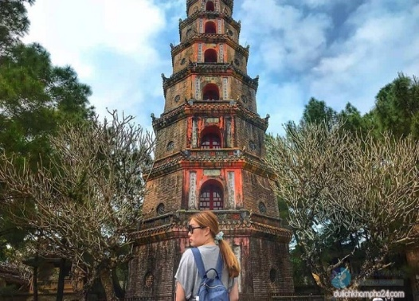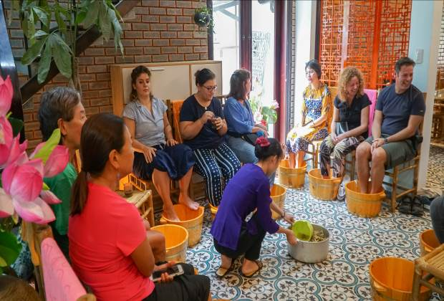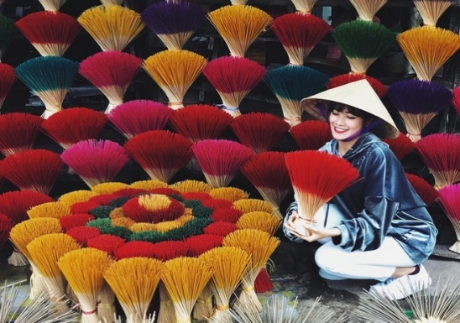*Với Tour Tham quan Huế , mong rằng quý khách có thật nhiều kỷ niệm đáng nhớ khi đến với Huế - thành phố yên bình, mộng mơ !*

**Sáng 8h- 8:30** : Xe và HDV đón khách tại khách sạn trung tâm Tp Huế đến bến thuyền Tòa Khâm. Du thuyền trên sông Hương tham quan  **chùa Thiên Mụ**, ngôi chùa cổ kính được xây dựng từ đầu của thế kỉ XVII.

Sau đó, xe đón quý khách tiếp tục tham quan  **Đại Nội**(Hoàng Cung của 13 vị vua triều Nguyễn, triều đại phong kiến cuối cùng của Việt Nam: Ngọ Môn, Tử Cấm Thành, Thế Miếu, Hiển Lâm Các, Cửu Đỉnh).

Tiếp theo, đoàn sẽ đến tham quan mua sắm tại **chợ Đông Ba -** ngôi chợ đã trãi qua hơn 100 năm tuổi và trở thành trung tâm mua sắm lớn nhất của TP Huế.

Quý khách sẽ được thưởng thức bữa trưa **các món ăn đặt trưng của Huế tại My Home**. Sau bữa ăn trưa, Quý khách sẽ được tĩnh tâm, **nghe nhạc thiền**, nghỉ ngơi tại chổ và **thưởng thức Trà Thảo Dược cung đình Huế, ngâm chân thảo dược.**

Chiều: Đoàn tiếp tục đi tham quan những nét kiến trúc độc đáo từ các khu lăng mộ vua Triều Nguyễn: **Lăng Minh Mạng, Lăng Khải Định (Hai lăng có kiến trúc đẹp và độc đáo mang phong cách phương Đông và phương Tây). Đoàn Tiếp tục tham quan làng làm nón, làm hương. Nơi đây quý khách có thể trải nghiệm làm hương, chằm nón và đừng quên để lại những bức ảnh kỉ niệm thật xinh xắn nhé.**

**16h-16h30: Xe và HDV** đưa quý khách về lại khách sạn. Kết thúc chương trình!

**GIÁ TOUR : 1.035.000 Đ/ KHÁCH**

**CÁC ĐIỂM CHECK IN:**

1. Chùa Thiên Mụ
2. Đại Nội
3. Chợ Đông Ba
4. Lăng Minh Mạng
5. Lăng Khải Định
6. Làng làm nón hương

**Bao gồm:**

1. Xe ô tô
2. Thuyền rồng
3. Hướng dẫn viên kinh nghiệm, nhiệt tình
4. Ăn trưa
5. Vé tham quan theo chương trình.
6. Trà thảo dược cung đình Huế
7. Ngâm chân thảo dược.
8. Nước uống, khăn lạnh
9. Bảo hiểm du lịch
10. Góp quỹ hổ trợ người nghèo.

**Không bao gồm :**

1. Chi phí cá nhân
2. VAT

**GIÁ TOUR TRẺ EM**

* + Trẻ dưới 5 tuổi: Miễn phí, ba mẹ tự lo cho con ăn trưa
  + 5-7 tuổi: 50% giá tour
  + 8-10 tuổi: 75% vé giá tour
  + Trẻ từ 11 tuổi tính như người lớn

**Thực đơn : BÁNH, BÚN HUẾ**

1. Bún Huế
2. Bánh bèo tôm chấy
3. Bánh Nậm
4. Cơm chiên thập cẩm
5. Tráng miệng
6. Trà Thảo Dược Cung Đình Huế